Б А Р А Њ Е
за пристап на возила до забранети зони и заштитени предели
на природата (Водно, Матка, ...)

Податоци за подносителот на барањето :
Име и презиме (назив на фирма) *
ЕМБГ/ЕДБ *
Улица и број
Контакт телефон - фиксен
Контакт телефон -мобилен
e-mail
* Задолжително да се пополни

Барам да ми се издаде Согласност за движење со возила во

__________________________________________________________________________

Опис на барањето : ________________________________________________________

__________________________________________________________________________

__________________________________________________________________________

__________________________________________________________________________

Изјава: Изјавувам дека сум согласен моите лични податоци да се користат за потребите на Град Скопје во постапката за решавање на предметот.

Скопје, __.__.20__ година | Барател  __________________________

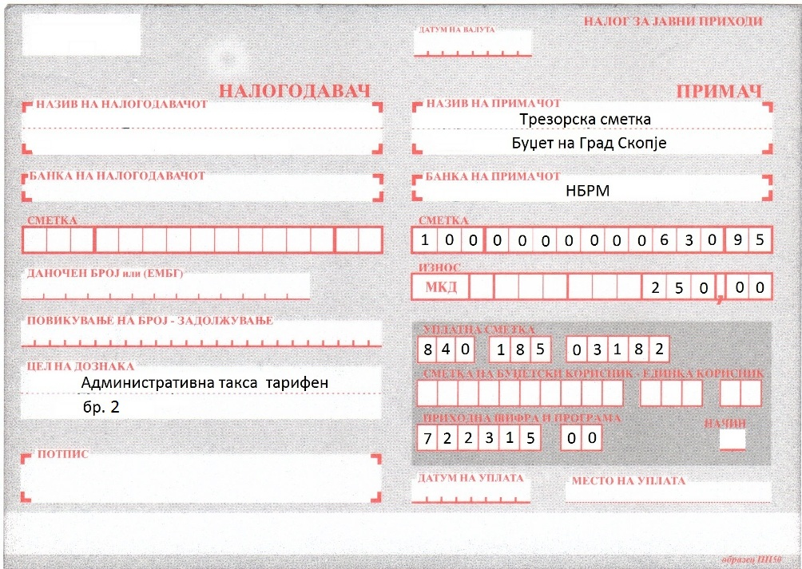

Напомена:
Aдминистративната такса се наплаќа за секое возило поединечно.
Aдминистративната такса за услугите на Град Скопје имате можност да ја уплатите со платежна картичка преку ПОС терминалите поставени на шалтерите на Град Скопје барака 16.

